M1 FUNDAMENTALS - # 2

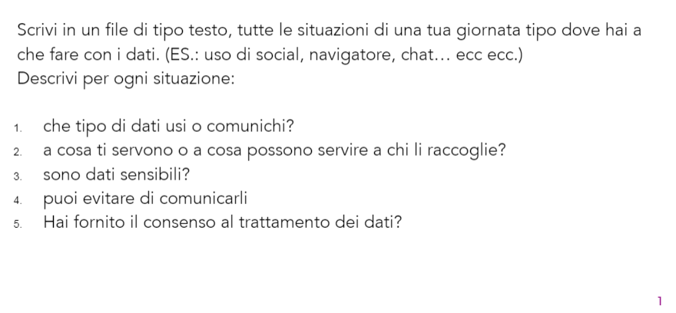

# Utilizzo Social Networks:

1. Dati di interazioni (like, cuore di Ig), Testi, file audio (esempio note vocali WhatsApp), foto, un post che ho condiviso.

2. Utilizzo uno scambio dati con i miei contatti per comunicare ed esprimere opinioni. Per le aziende che sono coinvolte direttamente o indirettamente serve per: Capire le mie preferenze, per future Ads - in linea con i miei interessi (più in generale per operazioni di Marketing), e/o per finalità di pubblicità comportamentale.

3. Possono essere sia dati non sensibili – esempio se esprimessi un gradimento con un like non starei facendo uno sharing di dati sensibili (è un dato interazionale). Anche, già utilizzando una piattaforma tipi FB, ho condiviso per utilizzarla dei miei dati sensibili come: Nome, Cognome, città di residenza, preferenze, anche dati sensibili volendo come origine etnica, convinzioni religiose, preferenze sessuali.

Ogni volta che interagisco con il social, non comunico tutti i miei dati sensibili direttamente, ma mi espongo a possibili checks anche degli utenti stessi. Esempio se avessi un profilo Facebook aperto e non privato gli utenti possono accedere alle info che ho inserito sul mio profilo al momento della creazione di esso).

4. Per lo più non posso evitare di condividere i miei dati, anche solo per l’utilizzo di molti servizi è già richiesta un’iscrizione con generalità, e-mail etc.

5. Per lo più sì anche perché, come riportato al punto 4, non potrei utilizzare il servizio senza una registrazione con i miei dati. C’è però la possibilità di settare dei livelli di condivisione/privacy più elevata – vedi GDPR.

Accesso palestra:

1. Dati personali tipo nome e cognome firma, attività svolta (esempio: Sala Pesi), orario.

2. Per accedere alla palestra, anche tramite app per prenotare la lezione. A chi li raccoglie servono per gestire il numero di utenti presenti ad una determinata fascia oraria. Potrebbero anche fare promozioni in base alla frequenza (esempio fascia oraria/giorno con più affluenza e quello con meno affluenza) cercare di cambiare offerta per migliorare performance giorni attività con meno affluenza.

3. Si riguardo a nome e cognome e firma (cartacea e/o digitale), No per quanto riguarda l’attività sportiva che svolgo.

4. No – soprattutto dopo il Covid ancora alcuni esercizi prendono i nomi e cognomi anche per segnalare in caso di persone positive. Ogni volta che prenoto un’attività, anche via app, già conoscono le mie info.

5. Ovviamente al momento della sottoscrizione dell’abbonamento.

Utilizzo del Navigatore Google Maps/Waze:

1. Non ho account con dati (generalità) – ma in realtà condivido tanti dati come città/posizione/ dove vado di solito/ la velocità di guida etc.

2. Personalmente a nulla di specifico, ma a chi li raccoglie molte info collaterali, come: ristoranti che ti piacciono, che tipo di eventi frequenti ecc. C’è una cronologia delle mie posizioni che rimane salvata in archivio – Su Google c’è la possibilità di cancellare tale cronologia automaticamente dopo 3,18 o 36 mesi.

3. Si, se per esempio lasciassi una recensione su un bar in una città, oppure una valutazione pubblica su un qualcosa che ho visitato sempre tramite Google – semplicemente, la condivisione della mia posizione e dove sto andando. Questi dati già esprimono, direttamente o indirettamente le mie preferenze.

4. Evitare completamente no, ma posso limitarli con le impostazioni – esempio limitare la condivisione delle ricerche di luoghi fatti etc. esempio se ho attivata la cronologia delle posizioni con il telefono, praticamente mi tracciano costantemente.

5. Si, nel momento che ho scaricato l’app nel telefono.

Ordine su Amazon/ Acquisto Online:

1. Si generalità, location quando crei account. Anche se acquisto da altro sito, comunque, devo inserire dati personali – nome, cognome, indirizzo e numero di telefono per la spedizione. – circa il 90 % delle aziende memorizza i dati - esempio e-mail da utilizzare per rimanere in contatto e/o per campagne di marketing future.

2. Per una conferma dei prodotti ai quali sono interessato. Alle altre aziende per fini di advertising, infatti inizio a ricevere ads mirate a prodotto ricerca sul web anche su altre piattaforme.

3. Probabilmente sì, c’è la mia identità che cerca prodotti che voglio acquistare/ manifestazione bisogni.

4.Teoricamente no perché potrei evitare di fare account e fare solo una mera ricerca, ma nel momento dell’acquisto sia e-commerce che negozio fisico sono tracked (negozio fisico se ad esempio ho una carta fedeltà).

5. Si nel caso di acquisto da account Amazon, quando ho creato il mio Account.